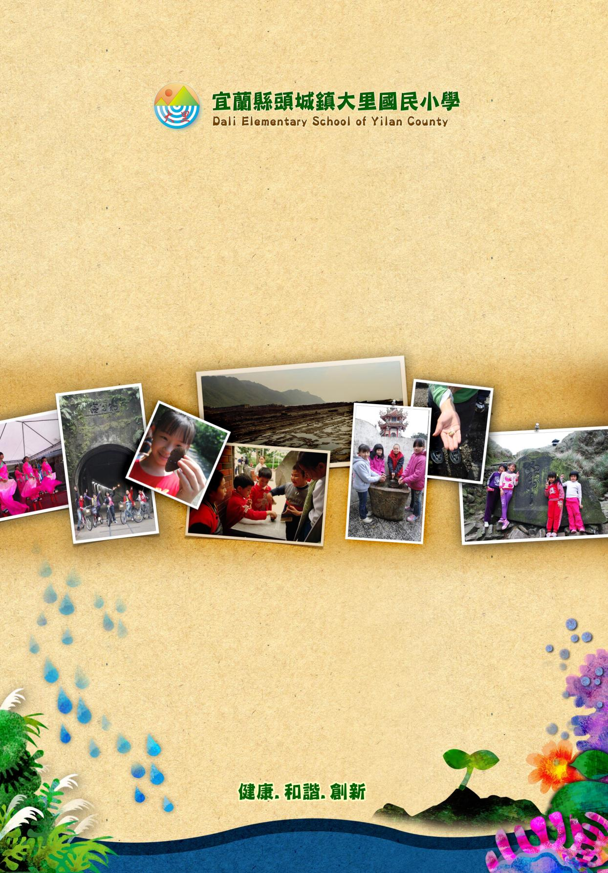

102年「創新教學模式及典範團隊」成果報告書

貝殼小達人

102.5.31

* 1. 簡介

結合本校既有精進教學『海蛞蝓』之海洋教育活動課程，帶領本校教師針對本校特色課程中較弱的『海洋教育』以實查、探勘、觀察法延續本校101學年度特色課程教學教案及教材研發與持續性；今年將重點擺在中、高年級學生參與教師研習、實查、分享，以期培養孩子對於在地情感與人文海洋的認識。 透過在地資深海洋學者帶領，輔以校內教師參與，資訊設備的協助與操作的課程，增加教師與學生實務指導學生使用資訊設備的經驗、對話之機會來共創造課程的活化契機並針對特色課程之困難與調整做彈性之調整，持續落實課程深化、務實、在地化的目的，亦同時達到親海、愛海、知海的目標。

* 1. 教學模式

本校為了順利辦理本校資訊典範團隊的競賽，在有限的時間內結合暨有102年精進教學計畫同時配合校內特色課程、資訊教師、教輔主任與各班級導師共同以各年級適合的方式介紹海蝕平台潮池上發現的貝殼，並介紹給全校的孩子們與老師們認識。

本案邀請長期經營東北角生態之『偶和工作室』專家學者進行潮間帶的生態探索課程、配合校內教師參與針對課程研發的教材，資訊教師指導資訊設備操作。由學者、學生與教師記錄大里地區海蝕平台之生態，並於學期末完成生態記錄的簡報，由教師訓練學生觀察、記錄、報告等技巧。

* 1. 教學活動設計與歷程

1. 教學活動流程圖
2. 活動相關會議記錄時間、摘要：

* 102.1.9 特色課程發展會議：
  + 列席專家建議：
    - 六個年級：連貫性的主軸串入感覺較少，要如何變成螺旋性的課程在各個年段不斷的被提出、加深才是本期末會議的精神與重點。
    - 小孩當成解說員：讓孩子自己來解說自己所喜歡的東西才是真的東西，是未來的目標也才會有意義。
  + 決議：
    - 教師在下半學年～執行海洋教育課程時因早已課程規劃已經完成，但4～6年級盡可能參與本特色學校之規劃，直接在參與中就由各外聘老師直接協助完成小解說員的訓練與期末特色課程的報告，有關於1～3年級的部份就延續講師建議的方向持續努力，但氣候的因素每年都會發生，應該要檢討課程安排的時間或者未必一定要到校外才能有學習的內涵。新學年度請1～6年級配合特色學校之規劃執行102學年上學期部分
    - 配合102年精進教學海洋社群將會和合併特色學校專案辦理，惟會加強調產出與教師訓練的部分，可能會規劃在每次課程中以工作坊的形態請老師指導學生做簡易的分享以專用時間讓教師指導學生，而減少老師額外抽空指導。並調整老師單向式的解說。
* 102.3.27 精進教學～海洋社群團隊討論備忘：
  + 退潮課程時間點：3/27、4/17、5/15、6/19(期末特色課程課發會)週三
  + 參與成員：3~6年級成員，參與學生總計有10位
  + 課程方向：是否先以室內課與老師討論為主分兩大組，讓孩子做以下種類的區別遊戲、未來將依照以下的種類製成墊板勾選記錄。以一坪大的範圍（或是一組圍起來的範圍）仔細搜尋以下種類並記錄
* 螺貝類（活體）
* 軟體動物
* 藻類
* 綜合觀察（特殊而少見的物種：多彩海蛞蝓、寶貝等等）
* 器材： 水下觀察箱＊2個、防滑鞋9雙、奕浩老師潮間帶生物大圖片一疊。
* 102.5.8精進教學～海洋社群團隊討論備忘
  + 時間：5/15(三)
  + 課程方向：為因應資訊典範團隊比賽，同時也考量上一次課程下來，觀察項目太多以至於主題較不易聚焦，調整課程範圍為貝類主題式課程。
    - 單一潮池發現貝類、整理、分類、色彩、外型；相關學習分類知識由教輔協助指導，因下一次課程遇到國防演習，因此利用演習時間介紹簡易的分類方法並實施實地探索之先行教育。
    - 學生應用資訊設備：記錄、解釋、展示、晨間時間分享
    - 施老師，資訊教師、且具生態攝影技巧（小花、近拍）、實物投影機教學：施師協助。
* 102.5.15精進教學～海洋社群團隊討論備忘
  + **新增課程時間點：**5/29(三)下午數位設備教學、5/30（四）分組孩子分享，已經報告的三～六年級班級，期末6/19(期末特色課程課發會)只需心得分享無需再準備報告。
  + **課程：**
    - **資訊設備教學部分（施老師）：**下週三下午希望請施老師準備一下水中生物攝影技巧、小花模式貝殼拍攝、實物投影機介紹貝類，各年級請派出比較ok的海蛞蝓孩子留校一併學習，偏光鏡，是不是請老師準備個2~3片看看，直接寫出請購請施老師代為網購墊付一下，應該單價不高。  也請施老師看一下學習單內容可以針對如何拍攝特徵，附上的連結有之前所拍攝的生態照片可以略知需指導孩子的方向。[http://www.facebook.com/pages/宜蘭縣大里國小自然與生態專區/118321678204069](http://www.facebook.com/pages/%E5%AE%9C%E8%98%AD%E7%B8%A3%E5%A4%A7%E9%87%8C%E5%9C%8B%E5%B0%8F%E8%87%AA%E7%84%B6%E8%88%87%E7%94%9F%E6%85%8B%E5%B0%88%E5%8D%80/118321678204069)
    - **簡報準備部分：**各位老師請依貝殼屋的學習單項次來介紹其中一種貝類，3~4年級需導師協助、5~6年級請協助學生自主報告並預做練習。並初步的貝類簡報檔案、心得等書本在我這裡請老師至辦公室的桌上拿取。
  + 教師配合事項：由於時間不足，資訊典範團隊成果書內容說明3~6部分還請參與之教師老師幫忙準備一下於5/30 號給我(心得部分可以以特色課程教案結合省思word檔案)，說明1簡報部分下週四報告完就麻煩老師也一併給我、數位設備教學請詩老師幫忙老師可以使用週三孩子拍攝的貝殼細部照片貼入簡報檔案，當日請施老師協助轉換筆電簡報以及實物投影機。
  + 關於比賽其他的部份我來報名與報告。
* 102.5.29精進教學～海洋社群團隊討論備忘
  + **課程：**各組5/30號使用資訊設備以及器材確認、各組報告順序以及內容；
    - 六年級：密紋泡螺（簡報筆、實物投影機、泡螺殼）
    - 五年級：學習歷程分享、螺類分類（筆記型電腦、簡報筆）
    - 四年級：阿拉伯寶螺（筆記型電腦、簡報筆）
    - 三年級：九孔鮑螺（筆記型電腦、簡報筆）
  + 資訊：校內筆記型電腦98年至今已經損壞，需借用主任的來使用，請老師提早將資料傳給主任，好整理規劃。 所需設備將於5/30早會完成，上次經過實驗發現所購知偏光鏡效果不佳，今日課程不再指導此部分，改由水中攝影機來教學。
  + 教輔：當日會部分錄影，所有錄影檔案會在6/19期末課發會議中展示給與會專家學者討論，當日本案團隊教師只需略作說明無需簡報；為了因應比賽所需的簡報會另外剪輯成短片可供後續成果製作分享。

1. 產出成果與簡報：
2. 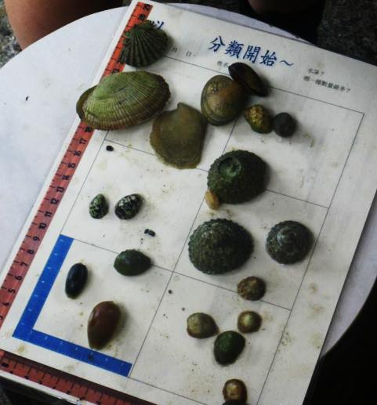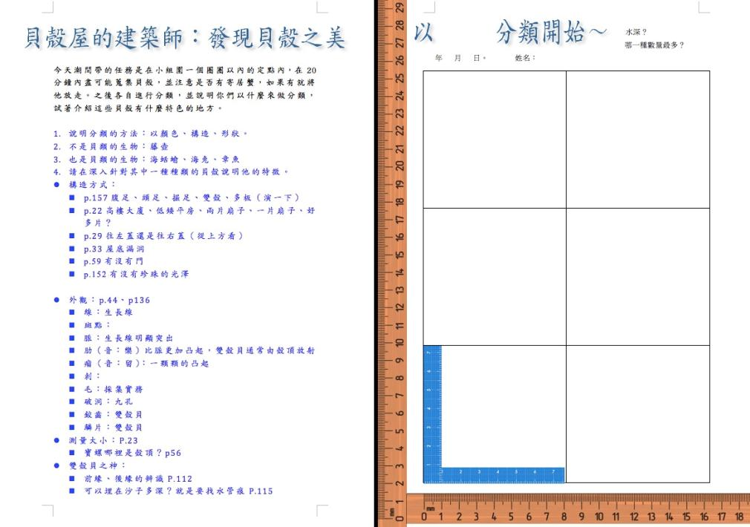貝殼屋的建築師學習工具＊1
3. 學習歷程影像記錄＊3：專家示範、資訊操作、實務分享

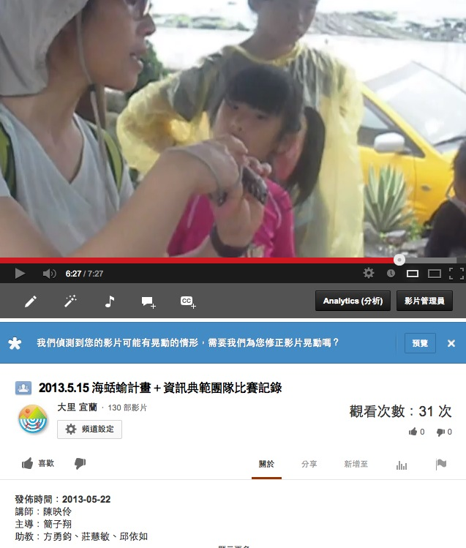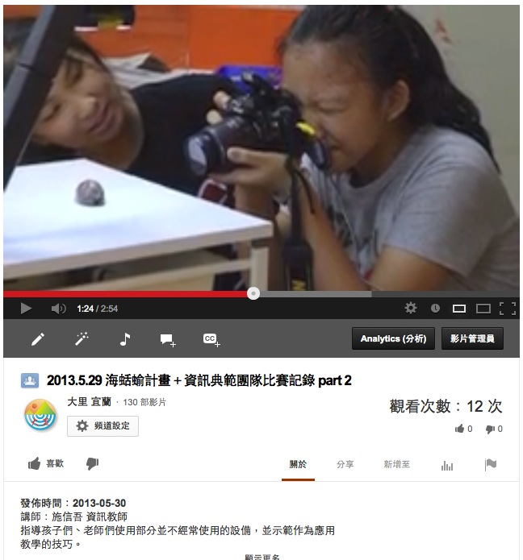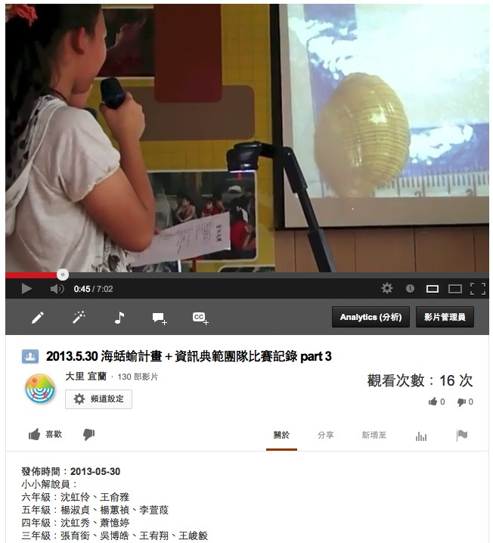

1. 各班簡報檔案＊4份

* 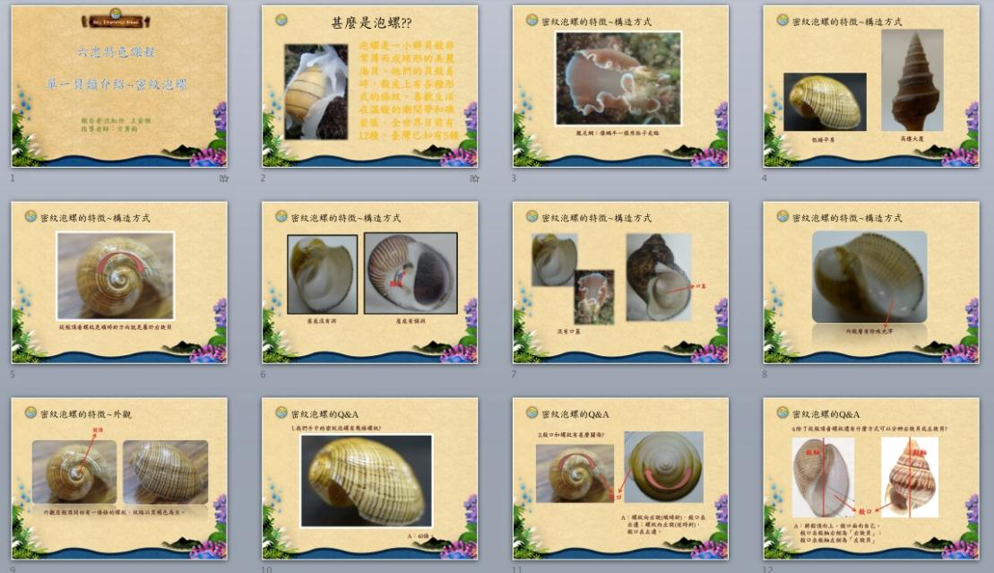六年級：密紋泡螺
* 五年級：探訪海洋的美麗驚奇（本活動歷程介紹）

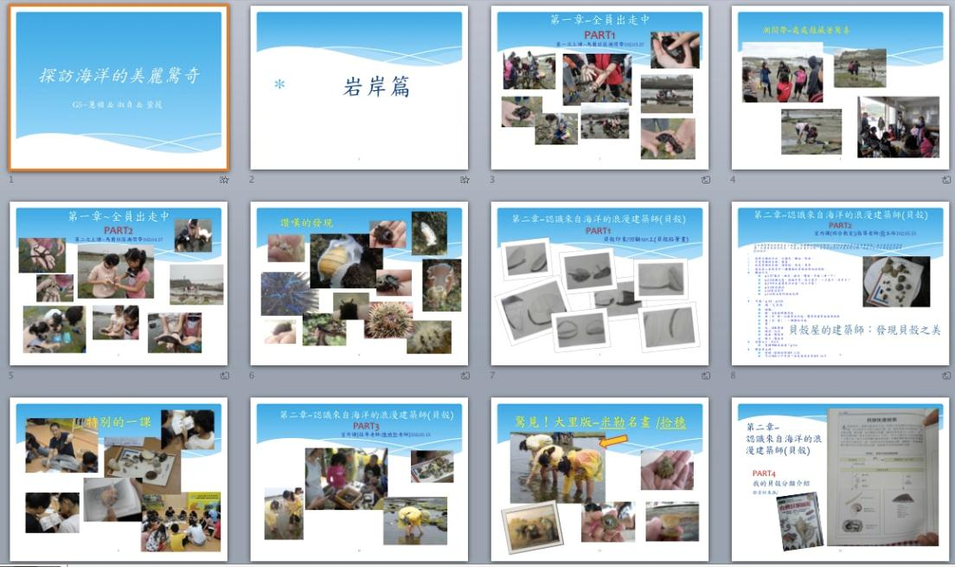

* 四年級：海蛞蝓活動～阿拉伯寶螺

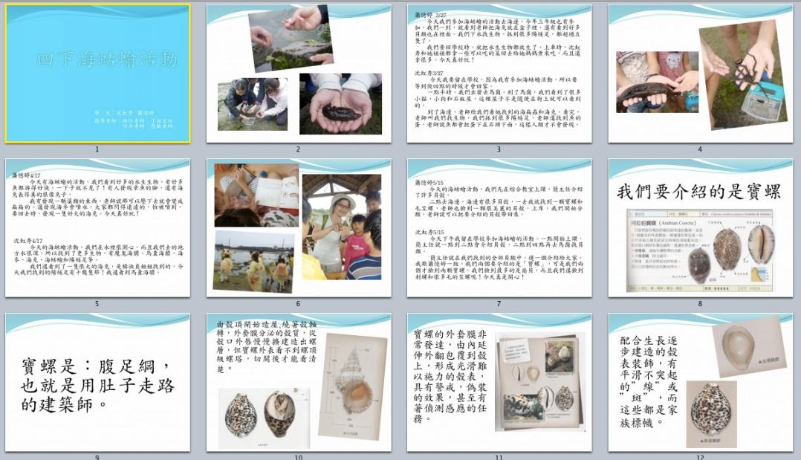

* 三年級：九孔鮑螺

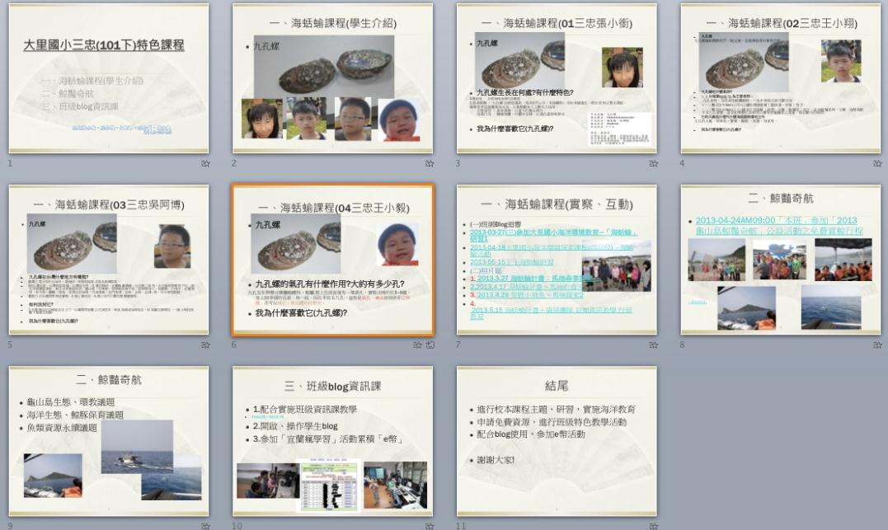

1. 活動歷程照片：

|  |  |
| --- | --- |
| IMG_2070  日期：1/9  說明：學生報告明星物種海蛞蝓的觀察報告，由於第一次在內容上還是很偏重書本上的知識分享，比較少有自己的意見。 | IMG_2069  日期：1/9  說明：長期在北部深耕的自然教育講師提供明確且務實的步驟，並提倡學生報告的重要性，知識性的東西其實並非重要，而是孩子以自己的語言說出來才是比較好的作法。 |
| Mac:Users:chientzu-hsiang:Documents:教輔處資料:101:101學年各項專案:102海蛞蝓計畫（精進教學、海洋中心計畫結合） 2:教學照片:17992_531311206905112_1573596763_n.jpg  時間：4/17  說明：海岸觀察安全與工具使用示範。 | 時間：3/27  說明：老師跟孩子討論分組觀察的主題。 |
| NO NAME:DCIM:101OLYMP:P5160177.JPG  日期：5/16  說明：校內老師指導基礎的貝類分類方式，並教孩子如何使用工具書。 | 日期：5/16  說明：海蝕平台實際觀察並請孩子做分類與解說 |
| 說明：學生準備5/30報告的身影，簡報的製作能力已經在四年級趨於成熟；原因在於將資訊課程融入特色。 | 說明：101上學期的貝殼特色課程就已經有部分著墨，乃至於下學期執行更加熟悉。 |
| Mac:Users:chientzu-hsiang:Documents:教輔處資料:101:101學年各項專案:102海蛞蝓計畫（精進教學、海洋中心計畫結合） 2:教學照片:資訊設備教學:P1080927.JPG  日期：5/29  說明：水中攝影機的使用有助於減少生物在生態觀察中的壓力，也是必須的技巧；但校內就是缺乏這樣的設備。 | NO NAME:DCIM:101OLYMP:P5300326.JPG日期：5/29  說明：單眼相機可更便利的定焦在貝殼上的細微特徵，在孩子的使用過程中，只要教師給予合適的指導，多半都能有所成效。 |
| Mac:Users:chientzu-hsiang:Documents:教輔處資料:101:101學年各項專案:102海蛞蝓計畫（精進教學、海洋中心計畫結合） 2:教學照片:資訊設備教學:P1080866.JPG  日期：5/29  說明：以實物投影機的實作讓孩子與老師學習如何操作這類工具；並作為簡報的幫手。 | Mac:Users:chientzu-hsiang:Documents:教輔處資料:101:101學年各項專案:102海蛞蝓計畫（精進教學、海洋中心計畫結合） 2:教學照片:資訊設備教學:P1080922.JPG  日期：5/29  說明：水中攝影機的示範練習；一般來說孩子幾乎很少使用過。 |
| Mac:Users:chientzu-hsiang:Documents:教輔處資料:101:101學年各項專案:102海蛞蝓計畫（精進教學、海洋中心計畫結合） 2:教學照片:資訊設備應用:P1080937.JPG  日期：5/30  說明：高年級的孩子使用實物投影機實作分享的情形。 | NO NAME:DCIM:101OLYMP:P5310379.JPG  日期：5/30  說明：中年級孩子多半使用基本的簡報方式解說貝類。 |
| NO NAME:DCIM:101OLYMP:P6030435.JPG  時間6/3  說明：孩子的養成不只有貝類的知識，相關水中安全、工具使用在後續的課程中都可以看出能力的成長。 | NO NAME:DCIM:101OLYMP:P6030429.JPG  時間6/3  說明：雖然因為海水擾動有點模糊，但對焦清楚，孩子透過操作已有能力能拍攝水下生物的照片，圖中為孩子拍攝的密紋泡螺。 |

1. 學習領域與對應能力指標：對象為三～六年級學生。

|  |  |
| --- | --- |
| 學習領域 | 對應課綱能力指標 |
| 國語文 | * C-3-3-8-4能利用電子科技，統整訊息的內容，作詳細報告。 * E-2-8能共同討論閱讀的內容，並分享心得。 * F-2-10能發揮想像力，嘗試創作，並欣賞自己的作品。 |
| **社會** | * 1-2-1描述居住地方的自然與人文特性。 * 1-3-12了解臺灣具備海洋國家發展的條件及優勢。 * 1-4-7說出對生活空間及周邊環境的感受，並提出改善建言或方案。 * 4-1-1藉由接近自然，進而關懷自然與生命。 * 7-2-2認識各種資源，並說明其受損、消失、再生或創造的情形，並能愛護資源。 |
| 自然 | * 1-2-5-3能由電話、報紙、圖書、網路與媒體獲得資訊 * 1-3-4-1能由一些不同來源的資料，整理出一個整體性的看法 * 2-1-2-1選定某一(或某一類)植物和動物，做持續性的觀察、並學習登錄其間發生的大事件。 |
|  | * 2-2-2-2知道陸生(或水生)動物外型特徵、運動方式 * 2-3-2-2觀察動物形態及運動方式之特殊性及共通性。 |
| 藝術人文 | * 2-2-9蒐集有關生活周遭鄉土文物或傳統藝術、生活藝術等藝文資料，並嘗試解釋其特色及背景。 |
| 健康體育 | * 4-2-5透過運動了解本土與世界文化。 * 5-2-1覺察生活環境中的潛在危機並尋求協助。 * 5-2-5探討不同運動情境中的傷害預防及其處理。 |
| 綜合活動 | * 4-3-2參與計劃並從事戶外活動，從體驗中尊重自然及人文環境。 * 4-3-3覺察環境的改變與破壞可能帶來的危險，並珍惜生態環境與資源。 * 4-4-1察覺人為或自然環境的危險情境，評估並運用最佳處理策略，以保護自己或他人。 |

* 1. 與現有資訊設備及數位資源整合程度

|  |  |
| --- | --- |
| 資源種類 | 資源內容 |
| 書籍 | * 台灣貝類圖鑑（貓頭鷹出版社）。 * 貝殼屋的建築師（國立自然科學博物館）。 * 一個潮池的祕密（行人出版社） |
| 數位資源  Youtube | * [2013.5.15 海蛞蝓計畫＋資訊典範團隊比賽記錄](http://www.youtube.com/watch?v=MonpH9pELtk) * [2013.5.29 海蛞蝓計畫＋資訊典範團隊比賽記錄 part 2](http://www.youtube.com/watch?v=dRSepIGMR54) * [2013.5.30 海蛞蝓計畫＋資訊典範團隊比賽記錄 part 3](http://www.youtube.com/watch?v=4vv6WeoO6zA) * http://www.youtube.com/user/Dalielementaryschool?feature=watch |
| 數位資源  Facebook | * [2013.5.15 海蛞蝓計畫＋資訊團隊 貝類資訊教學 行前教育](http://www.facebook.com/media/set/?set=a.544902472212652.1073741844.118321678204069&type=1) * [2013.4.28 荒野小飛魚～馬崗探索2](http://www.facebook.com/media/set/?set=a.535491296487103.1073741843.118321678204069&type=1) * [2013.4.17 海蛞蝓計畫～馬崗的春天](http://www.facebook.com/media/set/?set=a.531310496905183.1073741841.118321678204069&type=1) * http://www.facebook.com/pages/宜蘭縣大里國小自然與生態專區/118321678204069 |
| 資訊硬體 | * 圓剛實物投影機：基礎操作 * Nikon D60單眼相機、Olympus TG-2：微距攝影、水中攝影 * Epson 短焦投影機 * 簡報筆：簡報教學使用 |

* 1. 成效評估

1. 協助教師持續深化不熟悉的潮間帶特色課程。
2. 透過本案的模式建立起小小解說員的培訓初步模式，深化學童在地自然之認識
3. 專家學者的協助，使課程方向有明確的建議與方向
4. 結合校內各項資訊設備的教學使課程能夠有複合式的學習，也讓教師、學生有機會使用這些為數較少，但效果佳的資訊設備作為教學上的工具。 進一步培養師生使用資訊設備之能力與技巧。
   1. 團隊運作模式與歷程（含團隊成員心得分享）
5. 整合專案與特色課程：精進教學品質計畫～海洋課程研究社群
6. 學者專家：偶和工作室：陳映伶 老師
7. 教師團隊：

|  |  |  |  |  |
| --- | --- | --- | --- | --- |
| 團員 | 姓名 | 任教領域或學年 | 姓名 | 任教領域或學年 |
| 簡子翔 | 教輔主任  社會領域 | 莊慧敏 | 四年級學年 |
| 施信吾 | 資訊教師 | 方勇鈞 | 六年級學年 |
| 邱依如 | 五年級學年 | 游永興 | 三年級學年 |

1. 學生團隊：

|  |  |  |  |  |
| --- | --- | --- | --- | --- |
| 團員 | 三年級 | 四年級 | 五年級 | 六年級 |
| 簡報介紹組 | 簡報介紹組 | 簡報介紹組 | 實物投影組 |
| 張育銜 | 沈虹秀 | 楊蕙禎 | 沈虹伶 |
| 王宥翔 | 蕭憶婷 | 李萱葭 | 王俞雅 |
| 吳博皓 |  | 楊淑貞 |  |
| 王峻毅 |  |  |  |

1. 團員心得與省思：

* 教輔主任～簡子翔：

本次辦理這樣的成果其實就是校內原有精進教學的社群以另一種方式來進行，上學期課發會議中就有意要讓孩子們來學習如何分享；未料碰到這樣的比賽，加上勢必得要參加又不增加教師們的壓力之下，我們透過多次的聯繫調整部分的內容；也因為要求的成果是各班級特色課程令其提前完成，所以大家配合度相當高；在有限的時間內仍有部分班級於分享時有很好的表現；有的則是簡報做的很優美；但也仍有還未捉到簡報重點以及孩子在報告時顯得生澀：由於學生程度的問題，教師掌握度是否該要大一些也是一大難度。不少教師擔心放手讓孩子做，其簡報會一塌糊塗，或不知道要講些什麼；但如果由老師做起來有的也太過於詳細，而較少孩子自身想法； 我在孩子報告完之後仍針對中年級部分傾向三年級讓孩子自主以貝殼實物展示報告即可（因為孩子不知道要說什麼，才導致孩子需要老師做完簡報，而簡報又太過於詳細、光是照著念已經花掉太多時間，也顯得枯燥），四年級以上可以以簡報或者複合式的方式報告。 無論如何，藉由這樣的計畫、比賽也算是讓老師們有一個機會透過團隊彼此學習、操作平常根本用不到的資訊設備；也藉此機會訓練一批孩子如何做簡報、操作資訊設備作為資料作為模範。 我相信在這過程中不管是老師、學生都有相當豐富的收穫。 也為未來要訓練孩子做為小小解說員的目標有更明確的作法。

作為主管認為本案最大的好處是以往配合縣府各項比賽常常都是由單一老師負責完成，特別是科展其實相當辛苦；在這一次的比賽中因既有精進教學研究社群之下，透過團隊的分工，其實各自負擔不同的責任，在分工之下，老師們可以更專注在各項分類工作上，進而在良好的團隊氣氛中，除了教輔彙整很緊急之外，倒也還算順利產出一些品質較好的成果。

* 資訊教師～施信吾：

很高興成為這次資訊團隊的一員，特別是擔任學生使用3C等資訊產品的指導老師。能見到學生能夠很快上手，並且妥善利用學校既有的資訊設備，心裡特別感到欣慰。

學生初次使用Nikon D60 這部數位單眼相機時，都能掌握重點，也就是「雙手不要顫抖」。所以，在切換至「微距模式（小花模式）」時，大多能拍出貝殼的清楚細節。這對於製作「海蛞蝓課程」的簡報，有著極大的幫助。「實物投影機」也是極為容易上手的資訊設備，對於亟需隨時操弄、旋轉、特寫的情境，特別能發揮功能。最讓我訝異的是學生們能熟記投影機上的英文按鍵，正確操作放大、縮小、擷取等工作。

雖然學生的台風、說話音量部分尚待加強，但是在資訊設備操作的能力上，卻是可圈可點，值得教學團隊再繼續深究及發展。

* 六年級導師～方勇鈞：

臺灣島四面環海，除了可看到各種類型的海岸地形，其中蘊含豐富的海洋生物，更常是令人嘆為觀止。本學年的特色課程恰好結合海蛞蝓活動，讓原本就住海邊的學生對海洋有更深刻的認識；下學期更加入了資訊典範活動，讓學生們有機會碰觸一些特殊的資訊設備。

綜合幾次的室外觀察，常可發現學生在無特定學習目標下，往往會陷入「到海邊玩水」的迷幻中；或是看到了許多生物，但對牠們卻缺乏基礎的認知。因此這學期試著讓學生從認識貝類、區別貝類並進而介紹單一貝類，這樣有連貫性的學習才有助於深層知識的建立。

透過這樣的活動，我相信有參與的師生收穫都極大。以我而言，以往的學習經驗根本不可能會到海邊去學習的。所以去到海邊也不知道有這麼豐富的物種存在，更別說要叫出名字了。因此很慶幸能參與海蛞蝓活動，擴展了我對海洋生態的認知；導入資訊典範活動，開啟了學生對資訊設備的興趣。

* 五年級導師～邱依如：

「海蛞蝓」這個詞是我從來都沒聽過的。就在上個學期，簡主任和外聘講師陳映伶老師帶著所有參加「海蛞蝓計畫」的大小成員們一起進入那萬象繽紛的潮間帶探索世界。

映伶老師是個對於潮間帶不論是地質結構或生態都相當專業的老師。常在探索活動中，每當發現問題時不論大小朋友，每個當下都能看到她無比專業回答的模樣。

每一個精采又令人讚嘆的海中世界，那一個個寶貴鏡頭，都是簡主任持著防水相機仔細觀察拍攝帶回來的。看著那一張張多元而豐富的潮間帶生物照片，我終於明白喜好潛水探索的人，那一顆無比雀躍與感動的心。因為，美麗的海底世界光看照片就夠吸睛了，只能以四個字形容，哈哈！「精采萬分」啦！

「教學相長」，很多潮間帶生物的種類這也是我從來都不認識的，這對於住在海邊的大里孩子們，很多時候他們都是我的老師！在每一次在馬崗社區潮間帶的室外課， 我看到一個個認真投入的可愛模樣！這比在學校上任何課都認真！所以把教室搬到戶外，甚至是搬到大自然裡，那個學習效果是最棒！不只是棒，而且是印象深刻！

* 四年級導師～莊慧敏：

其實資訊融入教學總在不知不覺中進行著，舉凡上課查資料、使用教具VCD、CD、學生寫作文章分享及錯誤提醒等，都免不了用到電腦及投影設備。在四上資訊課配合學校特色課程，教過小朋友簡報的製作，所以，這次二位小朋友能在二天的午休時間就做出一份完整的海蛞蝓成果簡報檔，讓身為老師的我，感覺很欣慰。

另外，一次週三下午的資訊設備操作研習，也讓小朋友大開眼界。主講的施老師教了大家實物投影機、數位相機的小花模式運用等，看小朋友邊看邊發出驚奇的讚嘆聲，到實際操作，表現出極高度的興趣，就知道這是一場吸引小朋友的研習；而簡主任則拿出了水中攝影機讓大家實際操作練習，對相機居然能進水中拍攝，大家都覺得難以想像。

這一次參加資訊團隊比賽，雖然時間上有些急迫，還好以我們既有的海蛞蝓活動進行整合，除了讓海蛞蝓活動有個完美的成果呈現外，也完成了資訊團隊比賽所需的資料。

* 三年級導師～游永興：

我覺得這次透過「[資訊典範老師團隊」成立進行成員心得分享](http://mail.yahoo.com/)，真的也能讓成員每裡個人可以得到更多學習成效與成長。只不過這次是被「公文」的壓力逼得學校得在短時間內成立此團隊進行「競賽」。所幸平時大家就有各項特色課程、成果進行的經驗，故得以短時間內彙整、發表。本班透過平時特色課程與資訊課程的結合，進行以下三部分:

一、海蛞蝓課程(學生介紹)

二、鯨豔奇航

三、班級blog資訊課

透過教學、參觀、分享，得到更多學習成效。

在海蛞蝓課程(學生介紹)部分([2013-05-30資訊團隊學生報告---三忠特色課程之海蛞蝓課程(九孔螺)報告](http://blog.ilc.edu.tw/blog/blog/114/post/71575/409229))(學生迴響位址)。發表內有關學生發表的部分，對於中年級(特別是三年級)部分，其實有些許的困難。不斷透過嘗試、學習，無非也是能自己與學生快速成長的方式之一。只是小學校人力已有所不足!卻也得配合這麼多的競賽與活動，無形中已壓縮到學生學習課程的部分時間。上面有權決斷的掌權者，實宜留意一下這個問題。

在鯨豔奇航裡，透過申請免費資源，進行班級特色教學活動，大抵如下議題來討論。

* 龜山島生態、環教議題
* 海洋生態、鯨豚保育議題
* 魚類資源永續議題

在班級資訊課裡主要有下列方向來實施

* 1.配合實施班級資訊課教學([blog迴響](http://blog.ilc.edu.tw/blog/blog/114/post/774/407894)、[網路相簿](https://plus.google.com/u/0/photos/104783488724168473724/albums/5881448329355583121))
* 2.開啟、操作學生blog
* 3.參加「宜蘭瘋學習」活動累積「e幣」

本次在資訊團隊活動下來實施，雖有些壓力，但就成效上，也讓大家(師生)有所成長，學過器材的操作，也讓大家可以更有效運用「資訊設備」。

本班就成果成效上而言大抵朝以下的三端來進行。

* 進行校本課程主題、研習，實施海洋教育
* 申請免費資源，進行班級特色教學活動
* 配合blog使用，參加e幣活動

感謝有其他同仁的協助，讓學生在學習上能得到更多的協助與指導。

* 學生心得～沈虹伶：

這學期很高興可以繼續參與海蛞蝓活動，我又學到更多的海洋知識，例如貝殼的種類、形狀、顏色等。幾次到馬崗社區的觀察，我看到了許多生物，例如：海蛞蝓、寶螺、海膽等等。大家也都實際去採集貝類以作觀察，在撿拾過程中，老師們一再提醒撿到裡面還有生物居住的，要記得放牠們回去，不然牠們生命會不保。另外我撿到貝殼時，都會聽聽看有沒有海洋的聲音，傳說如果有聲音的話，就代表裡面的生物是活的。

經過三次課外觀察後，最後一次的課程是由簡子翔主任、施信吾老師教導我們操作校內現有的資訊器材，以運用在我們的成果展示上。上了這課程後，我才知道原來數位相機的功能真強大，尤其近物拍攝是讓我最感到驚訝的一部分呢！

最後我要謝謝活動中給予指導的所有師長，讓我有機會親近海洋、接觸海洋、愛上海洋。

* 學生心得～王俞雅：

參加海蛞蝓活動很有趣，可增加對海洋的認識。幾次到馬崗潮間帶的探索，有看到很多平常容易忽略的海洋生物，例如：馬糞海膽、海扁蟲等。在撿拾貝類觀察時，常常撿到有寄居蟹居住的貝類，也曾撿過大型的貝類，不過它的味道實在不太好聞。

經過三次室外課後，最後一次的室內課程，是由施信吾老師教我們怎麼操作實物投影機、單眼相機和一般數位相機。我有學習到如何利用相機作近距離的拍攝，雖然過程中常常發生無法對焦的情形，但這就是學習啊！

未來上國中後，這類型的活動或許已不太有機會繼續參與，不過沒關係。因為這一年的學習讓我累積許多海洋知識，讓我進而更喜歡接近海洋。最後希望學校未來能繼續辦理海蛞蝓活動，才可以讓更多同學一起接觸海洋環境。

* 學生心得～楊淑貞

我是在這學期的第二次上課時才加入海蛞蝓的探索成員的。

**第一次上課**，未到馬崗社區前，我以無比期待的心並充滿想像的想著：「會遇到什麼有趣的事情呢？」到馬崗社區時，第一眼看到的就是美麗的潮間帶，接著就是我們的指導老師「陳映伶老師」，陳老師帶著我們一起下水去尋找潮間帶生物並觀察。我們在大岩石底下發現「魔鬼海膽」，大家聽到都說：「在哪裡！在哪裡！」發現的人說：「在這裡！在這裡！」，接著大家就紛紛跑去看，接著我們也發現了許多的「魔鬼海膽」和「馬糞海膽」，大家捉了許多「陽隧足」放在一起。看著陽隧足手舞足蹈彷彿張牙舞爪般的模樣，只能說真是噁到爆！我們就這樣持續了一整個下午的探索活動！

**第二次上課**，我們先在綜合教室內上課，簡主任帶領著我們學到很多貝殼的特色，還有學到怎麼測量貝殼的長度跟寬度，接著我們到馬崗社區去尋找貝殼，再把貝殼一一分類在選擇你要介紹哪種貝殼！

我經過這幾天的課程，收穫最大的就是學習到如何辨別生物的種類，也認識了許多我不知道的貝類，最主要的就是要感謝指導我們的老師們！

* 學生心得～楊蕙禎

**第一次上課時**，老師帶我們到馬崗社區尋找潮間帶的小生物。我們雖然非常的開心，但是，那天的天氣不太好，因此，小生物都躲起來了。雖然我們找到的小生物沒有之前的那麼多，不過我們還玩得很高興。

**第二次上課時**，我們雀躍不已的想趕緊去尋找潮間帶的小生物，因為今天非常的幸運是個很不錯的好天氣。所以這次的探索一定比上次的還好玩。我們終於抵達馬崗社區，並迫不及待的趕緊下車，尋找潮間帶的生物。我發現了：海蛞蝓、陽隧足、寶螺、貝殼、魔鬼海膽、玫瑰泡螺、法螺等。都非常有趣、好玩，我們也笑得非常開心。

**第三次上課時**，在綜合教室，主任先教我們分類貝殼的方法，並說明分類貝殼可以用「顏色」、「形狀」、「類型」等來大致分類。主任一一的介紹，介紹得非常仔細。介紹完後，我們到馬崗社區，尋找貝殼類。每組仔細的尋找貝殼，但是，我們找到的貝殼都是雙殼貝的比較多。後來，我們開始分類自己尋找的貝殼，大家都認真的分類。映伶老師介紹每組所找到的貝殼，大家都仔細聽。雖然只有短短幾分鐘時間，但是，我們卻認識許多種類的貝殼。

我覺得每一次上海蛞蝓的課都非常的有趣、好玩。不僅讓我們認識潮間帶的生物，還讓我們認識分類貝殼的方法。雖然只有上了幾次課，卻讓我們學到許多寶貴的知識。

* 學生心得：李萱葭

**第一次**，我們到馬崗社區去尋找潮間帶的生物，一開始我們迫不及待地想去找「海蛞蝓」。到潮間帶海邊，我們開始進行今天的課程，接著，映伶老師跟我們解說今天的課程：今天我們就大概看一下潮間帶的小生物。我們就開始找尋我們那些大家耳熟能詳的小生物，例如：海蛞蝓、陽隧足……等。

**第二次**，我們也是一樣到馬崗社區，結果我們看到了映伶老師穿著一身烏漆嘛黑的，我們就問映伶老師：「這是什麼？」老師回答：「這是保溫衣啊！」接著我們就進入課程主題。有一些人有帶潛水鏡，他們一一地蹲下去觀察。

**第三次**，因為當天為了要配合防空演習，所以我們先上室內課。室內課上的是認識貝殼的分類，這是很特別的一節課哦！因為大家都很有收穫。之後，我們就前往馬崗去上室外課。我好喜歡上探索課程，因為有趣又好玩哦！

* 學生心得：蕭憶婷

3/27 今天我們參加海蛞蝓的活動去海邊，今年三年級也有參加。我們一到，就看到老師把海兔放在盒子裡，還有看到好多貝類也在裡面。我們下水找生物，抓到很多陽燧足，都超過五隻了。我們要回學校時，就把水生生物都放生了。上車時，沈虹秀和她姐姐都拿一些可以吃的菜回去給她媽媽煮來吃，而且還拿很多。今天真好玩！

5/15今天的海蛞蝓活動，我們先在綜合教室上課，簡主任介紹了許多貝殼。二點去海邊，海邊有很多貝殼，一去我就找到一顆寶螺和毛笠螺，老師也撿到一顆很美麗的貝殼。上岸，我們開始分類，老師說可以把要介紹的貝殼帶回來。

* 學生心得：沈虹秀

3/27今天我要留在學校，因為我有參加海蛞蝓活動，所以要等到快四點的時候才會回家。一點半時，我們出發去馬崗。到了馬崗，我們看到了很多小貓、小狗和石板屋，這種屋子不是隨便在街上就可以看到的。到了海邊，老師給我們看她找到的海扁蟲和海兔。看完，老師叫我們找生物，我們抓到很多陽燧足，老師還找到魚的蛋，老師說魚都會把蛋下在石頭下面，這樣人類才不會發現。

5/15今天下午我留在學校參加海蛞蝓的活動。一點開始上課，簡主任說一點到二點會介紹貝殼，二點到四點再去馬崗找貝類。簡主任說在我們找到的全部貝類中，選一個介紹給大家。我跟蕭憶婷一組，我們兩個要介紹的是「寶螺」，可是我們兩個才撿到兩顆寶螺。我們撿到最多的是扇貝，而且我們還撿到刺螺和很多毛的笠螺呢！今天真是開心！

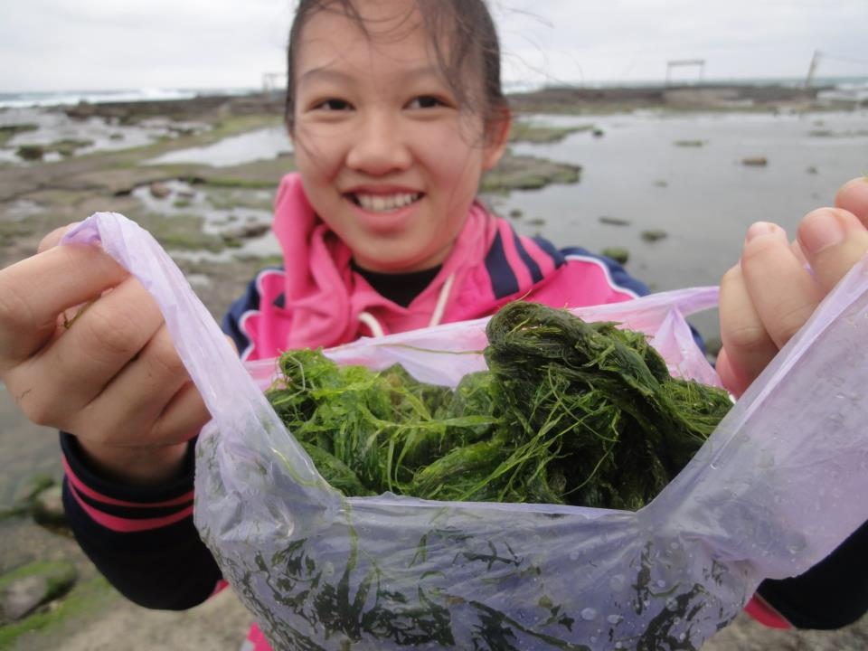 在戶外課，我們學到了很多知識，認識了貝殼的分類，比如今天我們介紹的寶螺，牠是腹足綱。在室內課學到怎麼使用實物投影機、水中攝影機和數位相機，除了相機，實物投影機和水中攝影機都是我們第一次使用，真是特別的經驗！